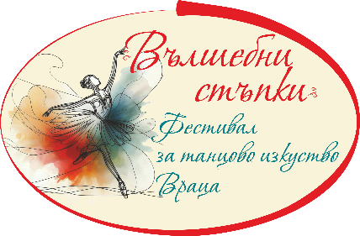
ФЕСТИВАЛ ЗА ТАНЦОВО ИЗКУСТВО
„Вълшебни стъпки“, Враца
24-26.04.2026 г.

ЗАЯВКА ЗА УЧАСТИЕ

Срок за подаване на заявката 20.03.2026 г.
на e-mail: magicstepsvratsa@abv.bg

Име на групата/солиста
Име на ръководителя на групата/солиста
Представляваща организация
Адрес за кореспонденция

Телефонен номер
e-mail

Стил за участие: | Моля, отбележете с Х
- КЛАСИЧЕСКИ БАЛЕТ
- СЪВРЕМЕННИ ТАНЦИ- МОДЕРН/ДЖАЗ/ КОНТЕМПОРАРИ
- ХАРАКТЕРНИ ТАНЦИ
- OPEN
- ФОЛКЛОР
- HIP HOP
- МАЖОРЕТНИ СЪСТАВИ
Възрастова група
Дата на раждане (дд.мм.гггг) за солист

Формат за участие: | Моля, отбележете с Х
- Дует/трио
- Малки групи (4-8 човека)
- Формации (над 8 човека)
- Продукция (над 20 човека)
Изпълнение 1
Име на изпълнението
Времетраене
Автор на музиката
Автор на хореографията
Брой изпълнители на сцената
Изпълнение 2
Име на изпълнението
Времетраене
Автор на музиката
Автор на хореографията
Брой изпълнители на сцената
Изпълнение 3
Име на изпълнението
Времетраене
Автор на музиката
Автор на хореографията
Брой изпълнители на сцената

Специфични изисквания

Дата: | Подал заявката:

Забележка: Към заявката се представя и изпраща СПИСЪК НА УЧАСТНИЦИТЕ с трите им имена и рождени дати.

Д Е К Л А Р А Ц И Я

Долуподписаният(ата)………………………………………………………………………..., художествен ръководител и/или представляващ правата и интересите на ………………………………………………………………………………………………….., участник във Фестивал за танцово изкуство „Вълшебни стъпки“, Враца – България
д е к л а р и р а м, че
предоставям авторските права за запис, заснемане и рекламиране по време на Фестивал за танцово изкуство „Вълшебни стъпки“ на всички аудио, видео и фотоматериали на организатора – НЧ „Развитие-1869“ - Враца и поемам отговорност за живота, здравето и поведението на членовете на моята делегацията по време на престоя във Враца, както и за костюмите, реквизитите и личните вещи.
Декларирам, че съм запознат и съгласен с регламента и условията за провеждане на Фестивал за танцово изкуство „Вълшебни стъпки“, Враца– България.

Дата: ………………… Декларатор: …..……………………………………..
(Име и фамилия)

